PROIECT DIDACTIC
Clasa a VIII-a
Matematică

Proiect didactic realizat de Monica Maria Popovici, profesor Digitaliada, revizuit de Ioan Popa, profesor Digitaliada

Textul și ilustrațiile din acest document sunt licențiate de Fundația Orange conform termenilor și condițiilor licenței Attribution-NonCommercial-ShareAlike 4.0 International (CC BY-NC-SA 4.0) care poate fi consultată pe pagina web https://creativecommons.org/licenses/by-nc-sa/4.0/.

Înţelegerea matematicii utilizând aplicația GeoGebra Math

Clasa a VIII-a - Corpuri geometrice. Dreapta perpendiculară pe un plan. Distanța de la un punct la un plan. Înălțimea piramidei
Tipul lecției - Lecție de consolidare a cunoștințelor

Introducere
În această lecție introductivă, elevii de clasa a VIII-a vor învăța să deseneze o dreaptă perpendiculară pe un plan respectiv înalțimea unei piramide și să calculeze distanța de la un punct la un plan și măsuri de unghiuri. Utilizând aplicația GeoGebra Maths Calculators, elevii vor vizualiza pe tabletă diverse corpuri, din diverse unghiuri, vor identifica și marca distanțe și măsuri de unghiuri, vor rezolva exerciții de calcul a unor distanțe și măsuri de unghiuri. Elevii vor lucra individual. Se recomandă ca profesorul să fie familiarizat cu jocul GeoGebra Maths Calculators și să pregătească înainte de a începe lecția materialele necesare, fișele de lucru și tabletele. Elevii vor fi așezați câte doi în bancă.

Competențe generale și specifice:
CG 2. Prelucrarea datelor de tip cantitativ, calitativ, structural, contextual cuprinse în enunţuri matematice;
CS 3. Folosirea instrumentelor geometrice adecvate pentru reprezentarea, prin desen, în plan, a corpurilor geometrice;
CG 3. Utilizarea algoritmilor şi a conceptelor matematice pentru caracterizarea locală sau globală a unei situaţii concrete;
CS 3. Utilizarea proprietăţilor referitoare la drepte şi unghiuri în spaţiu pentru analizarea poziţiilor relative ale acestora;
CG 6. Modelarea matematică a unor contexte problematice variate, prin integrarea cunoştinţelor din diferite domenii;
CS 3. Interpretarea reprezentărilor geometrice şi a unor informaţii conţinute în acestea în corelaţie cu determinarea unor lungimi de segmente şi a unor măsuri de unghiuri.

Competențe derivate:
C₁ - Reactualizarea noțiunilor predate în lecția anterioară;
C₂ - Utilizarea teoremelor dreptelor perpendiculare pe un plan/distanța de la un punct la un plan;
C₃ - Construirea reprezentărilor geometrice cerute în problemele propuse;
C₄ - Calcularea de lungimi de segmente de dreaptă și măsuri de unghiuri în problemele propuse;
C₅ - Utilizarea corespunzătoare a tabletelor în aplicațiile solicitate;
C₆ - Înțelegerea unui text matematic.

Strategii didactice învațate:
- Metode și procedee
Conversația, observația, expunerea, exercițiul, analiza, dialogul, problematizarea, demonstrația.

- Materiale suport:
Manual, culegeri, fișe de lucru, tablă, videoproiector, portofoliul profesorului, laptop, tablete cu aplicația: GeoGebra Maths Calculators.

- Forme de organizare a activității:
Activitate frontală, activitate individuală.

- Forme de evaluare:
Observarea sistematică se va realiza pe parcursul lecției, prin întrebările și problemele puse elevilor, care vor arăta:
- Volumul și calitatea cunoștințelor însușite;
- Gândirea logică și creativă a elevilor;
- Modul de participare la lecție.

- Bibliografia:

Culegere, Ștefan Smarandache, Editura Universal Plan
Manual cls. VIII-a, Matematică, R. A. Mariana Mitea, Editura Didactică și Pedagogică
Culegere „Clubul Matematicienilor”, Editura Art
Manual cls. VIII-a, Matematică, Editura Sigma

Desfășurarea lecției

Secvențele  lecției | C | Activități ale lecției |  | Strategii didactice |  | Forme de organizare a:
 |  | Activitatea profesorului | Activitatea elevului | Metode | Mijloace | Activității | Evaluării
1. Momentul organizatoric  (2 min.) |  | - Verificarea prezenței elevilor și notarea absențelor în catalog;  - Verificarea ținutei elevilor și a celor necesare desfășurării orei;  - Asigurarea unei atmosfere adecvate pentru buna desfășurare a orei. | - Elevii se asigură că au toate cele necesare.  - Elevii respectă condițiile de disciplină. | Dialogul
2. Reactualiza-  rea cunoștințelor. Verificarea temei pentru acasă  (10 min.) | C₁ | Elevii vor răspunde la întrebările de tipul:  - Când o dreaptă este perpendiculară pe un plan?  - Care este condiția suficientă de perpendicularitate a unei drepte pe un plan?  - Cum definim distanța de la un punct la un plan?  - Cum definim înălțimea piramidei?  Tema de acasă va fi verificată prin sondaj. În cazul în care au fost probleme nerezolvate sau au apărut erori, acestea se vor rezolva la tablă sau vor fi explicate oral. | - Elevii sunt atenți la întrebările adresate.  - Elevii răspund la întrebările adresate.  - Elevii își notează explicațiile primite.  - Elevii și corectează tema. | Conversa-ția  Explicații |  | Activitate individuală  Activitate frontală | Chestionare orală
3. Anunțarea temei și a obiectivelor fundamentale ale lecției  (2 min.) |  | Astăzi ne propunem să consolidăm noțiunile despre dreaptă perpendiculară pe un plan, distanța de la un punct la un plan, prin întrebări frontale din teorie, aplicații pe tabletă și problemele propuse din fișa de lucru. | - Elevii sunt atenți. | Expunerea  Conversa-ția |  |  | Observația sistematică
4. Asigurarea feedback-ului  (34 min.)  15 min.  19 min | C₂  C₃  C₅  C₆  C₄ | Această activitate se împarte în două etape:  - Individual, pe tablete;  - Exerciții din fișa de lucru, la tablă.  I. În prima parte a lecției, elevii iși deschid tabletele cu aplicația GeoGebra Math Calculators fixând teoremele dreaptei perpendiculare pe un plan, distanța de la un punct la un plan cât și dezvoltarea imaginației în spațiu asupra figurilor geometrice în următoarele exemple:  Ex. 1. Reprezentați grafic o piramidă patrulateră și construiți înălțimea ei.  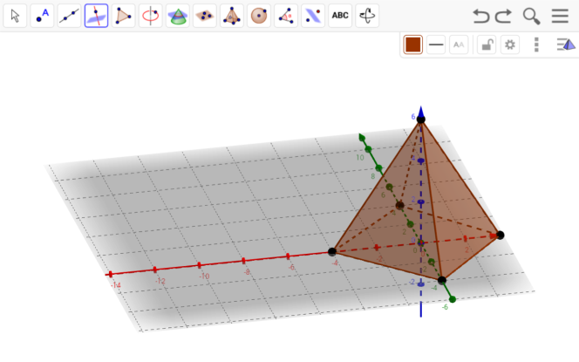  Ex. 2. Se dă cubul ABCDEFGH, indicând:  - Trei drepte perpendiculare pe (ABC);  - Trei drepte perpendiculare pe (ADH);  - Trei drepte perpendiculare pe (EFG);  - Două drepte perpendiculare pe (AEB);  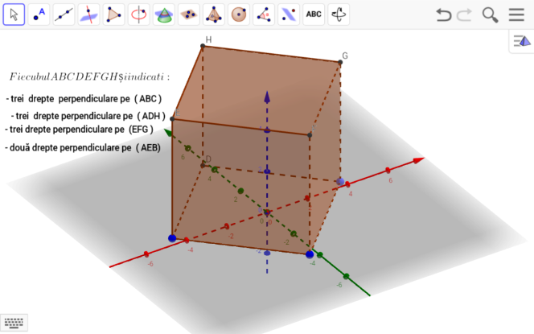  Ex. 3. În vârful C al triunghiului dreptunghic ABC cu $m\left(\hat{A}\right)={90}^{°}se ridică$ perpendiculara CD pe planul triunghiului. Arătați că$BA⊥\left(DAC\right).$  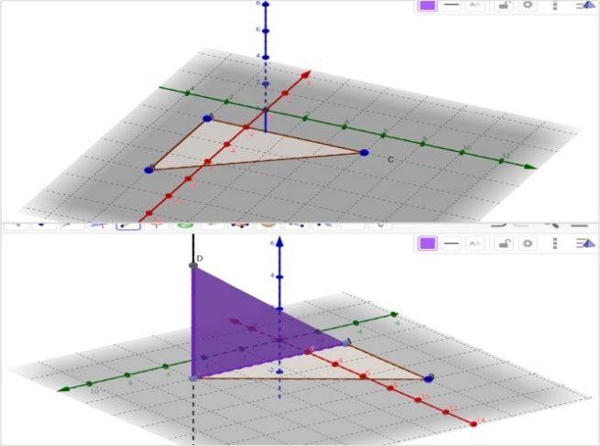  La final, profesorul verifică rezultatele frontal și conduce o conversație de fixare pe baza întrebărilor:  - Ce ați avut de construit? Ați ştiut?  - Ce informații v-au fost utile în construcții?  - Cei care nu ați ştiut să faceti, ce informații nu ați avut? Acum le aveți? Unde a fost mai greu? Ce a fost dificil? Ce ați învățat sau v-ați clarificat/fixat din această activitate?  - Cum vă ajută în viața reală aceste cunoștințe?  II. Elevii vor primi o fișă de lucru ce se va rezolva la tablă sub îndrumarea profesorului.  Elevii sunt supravegheați și ajutați cu explicații suplimentare în soluționarea problemelor care apar pe parcursul orei. | - Elevii sunt atenți la indicațiile profesorului.  - Elevii vor avea ca sarcină de lucru să deschidă jocul GeoGebra Math Calculators, să se familiarizeze cu indicaţiile date de profesor pentru a reuşi să realizeze piramida, accentuând care este înălțimea, cubul în reprezentare 3D indicând dreptele din exemplul 2 și să realizeze triunghiul dreptunghic ridicând o perpendiculară din vârful C putând demonstra concluzia cerută din exemplul 3.  - Elevii sunt anunțați cât timp vor lucra pe tabletă.  - Rezolvă cu atenție și logică exercițiile propuse.  - În timp ce rezolvă individual și întâmpină neclarități, elevii solicită profesorului informații.  - Elevii sunt atenți și implicați în lucrul cu tableta. | Exercițiul  Conversa-ția  Observația  Explicația  Problema-tizarea  Demon-strația | Instru-mente de scris și desenat  Fișa de lucru  Tabletele | Activitate frontală, individuală | Observația sistematică
5. Precizarea și explicarea temei  (2 min.) |  | Anunțarea temei pentru acasă, oferindu-le elevilor indicații în rezolvarea acesteia.  Tema: exercițiile rămase de pe fișa de lucru. | Elevii sunt atenți și notează pe fișă. | Conversa-  ția

Fișa de lucru

1. Se consideră paralelogramul ABCD cu centrul O. De aceeași parte a planului (ABC) se ridică perpendicularele $MA⊥\left(ABC\right) și NC⊥\left(ABC\right) astfel încât MA=18 cm și NC=12 cm. Punctul E este mijlocul segmentului \left[MN\right].$
- Arătați că $OE⊥\left(ABC\right);$
- Determinați lungimea segmentului [OE].

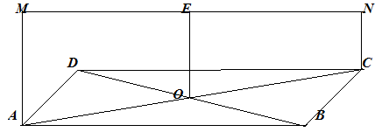

2. Fie tetraedrul ABCD în care triunghiul ABC este echilateral iar triunghiurile DAB, DBC și DCA sunt isoscele și dreptunghice în D. Se știe că AB= 6 cm.
- Justificați că $AD⊥\left(BCD\right);$
- Aratați că$BC⊥AD;$
- Calculați d(D;(ABC));
- Calculați d(D;AB).

3. Desenați un pătrat ABCD de centru O și perpendiculara OM pe planul pătratului.
- Aratați ca MA=MB=MC=MD;
- Dacă MA=AB=6cm, calculați OM.

4. Pe planul pătratului ABCD se ridică perpendiculara AM. Știind că AB= 6 cm și AM=$3\sqrt{2}cm, calculați:$
- d(M,AD); b. d(C,(MAB)); c. d(D,(MAC)).

5. În vărful C al triunghiului dreptunghic ABC cu $m\left(\hat{A}\right)={90}^{∘}se ridică perpendiculara CD pe planul$triunghiului.
- Calculați d(B;(DAC));
- Justificați ca $DA⊥AB;$
- Știind că AB=CD=8cm si $AC=8\sqrt{3}, calculați d\left(D;AB\right).$

6. Fie triunghiul echilateral ABC și V un punct exterior planului (ABC) astfel încât VA=VB=VC=12cm și $AB=10\sqrt{3}cm. Calculați distanța de la punctul V la planul \left(ABC\right).$

